Paris, le 12/07/2019

## Auteurs :

* Miles Davis
* John Coltrane
* XXX McCoy Tyner

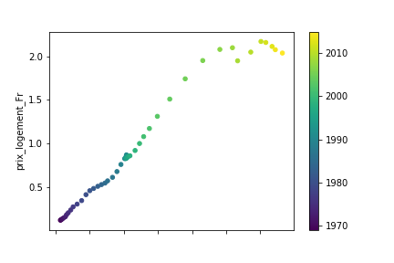

a graph